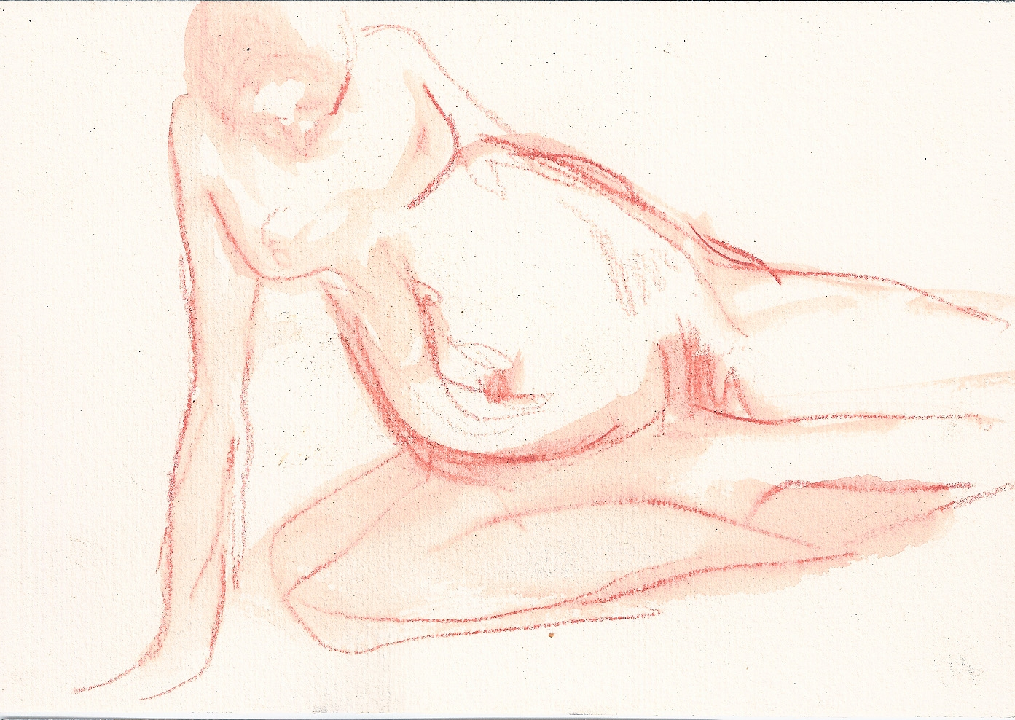
Madri
10, 17, 24, 31 maggio 2007
ore 21.00
Aula Magna
di Santa Lucia
(via Castiglione 36, Bologna)
permanenza@classics.unibo.it
http://www.classics.unibo.it/Permanenza

Giovedì  10 maggio 2007  ore 21  Mater terra  Massimo Cacciari  Cornelia Isler-Kerényi  letture da  Esiodo, Lucrezio, Virgilio, Seneca, Goethe, Nietzsche, Schmitt  interpretazione  Monica Guerritore  Roberto Herlitzka | Giovedì  17 maggio 2007  ore 21  Mater domina  Simona Argentieri  Edoardo Sanguineti  letture da  Sofocle, Catullo, Freud, Cocteau  interpretazione  Massimo Popolizio Elisabetta Pozzi | Giovedì  24 maggio 2007  ore 21  Mater virgo  Enzo Bianchi  letture da  Simonide, Proverbi, Lucrezio, Apuleio, Magnificat, Inno Akathistos, Dante, Teresa del Bambin Gesù, Turoldo  interpretazione  Gian Carlo Dettori  Franca Nuti | Giovedì  31 maggio 2007  ore 21  Mater terribilis  Ivano Dionigi  letture da  Euripide, Medea  interpretazione  Mariangela Melato, Giovanna Guida, Ugo Maria Morosi, Simone Toni, Barbara Valmorin

